Русский язык: Звук и буква А. Письмо элементов буквы а.
Катя: Строчная и заглавная буквы Ю, ю.
Саша: Печатная буква Н, н.
Чтение:
Катя: К.Ушинский. Наше Отечество. Анализ содержания текста.
Саша: Согласные звуки [з|, [з,], буквы З,з. О братьях наших меньших.

Русский язык 04.02.2021 Катя
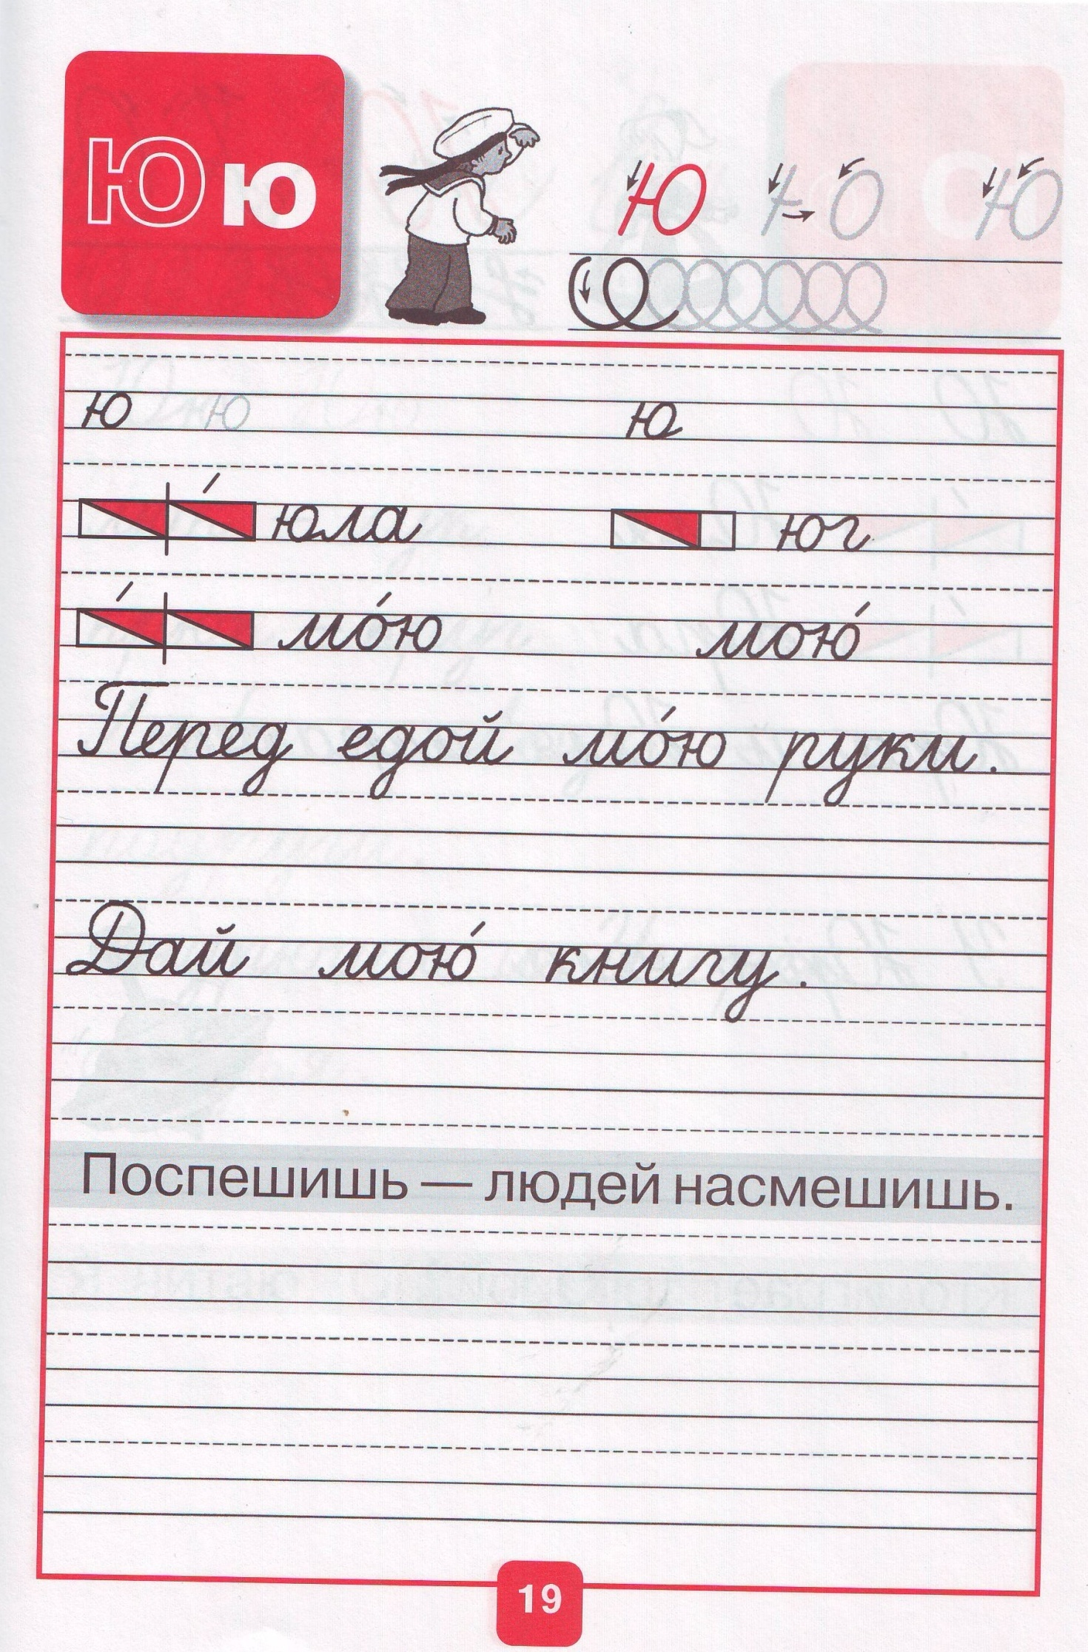
Задание на повторение: Русский язык 04.02.2021 Катя
Русский язык 04.02.2021 Катя
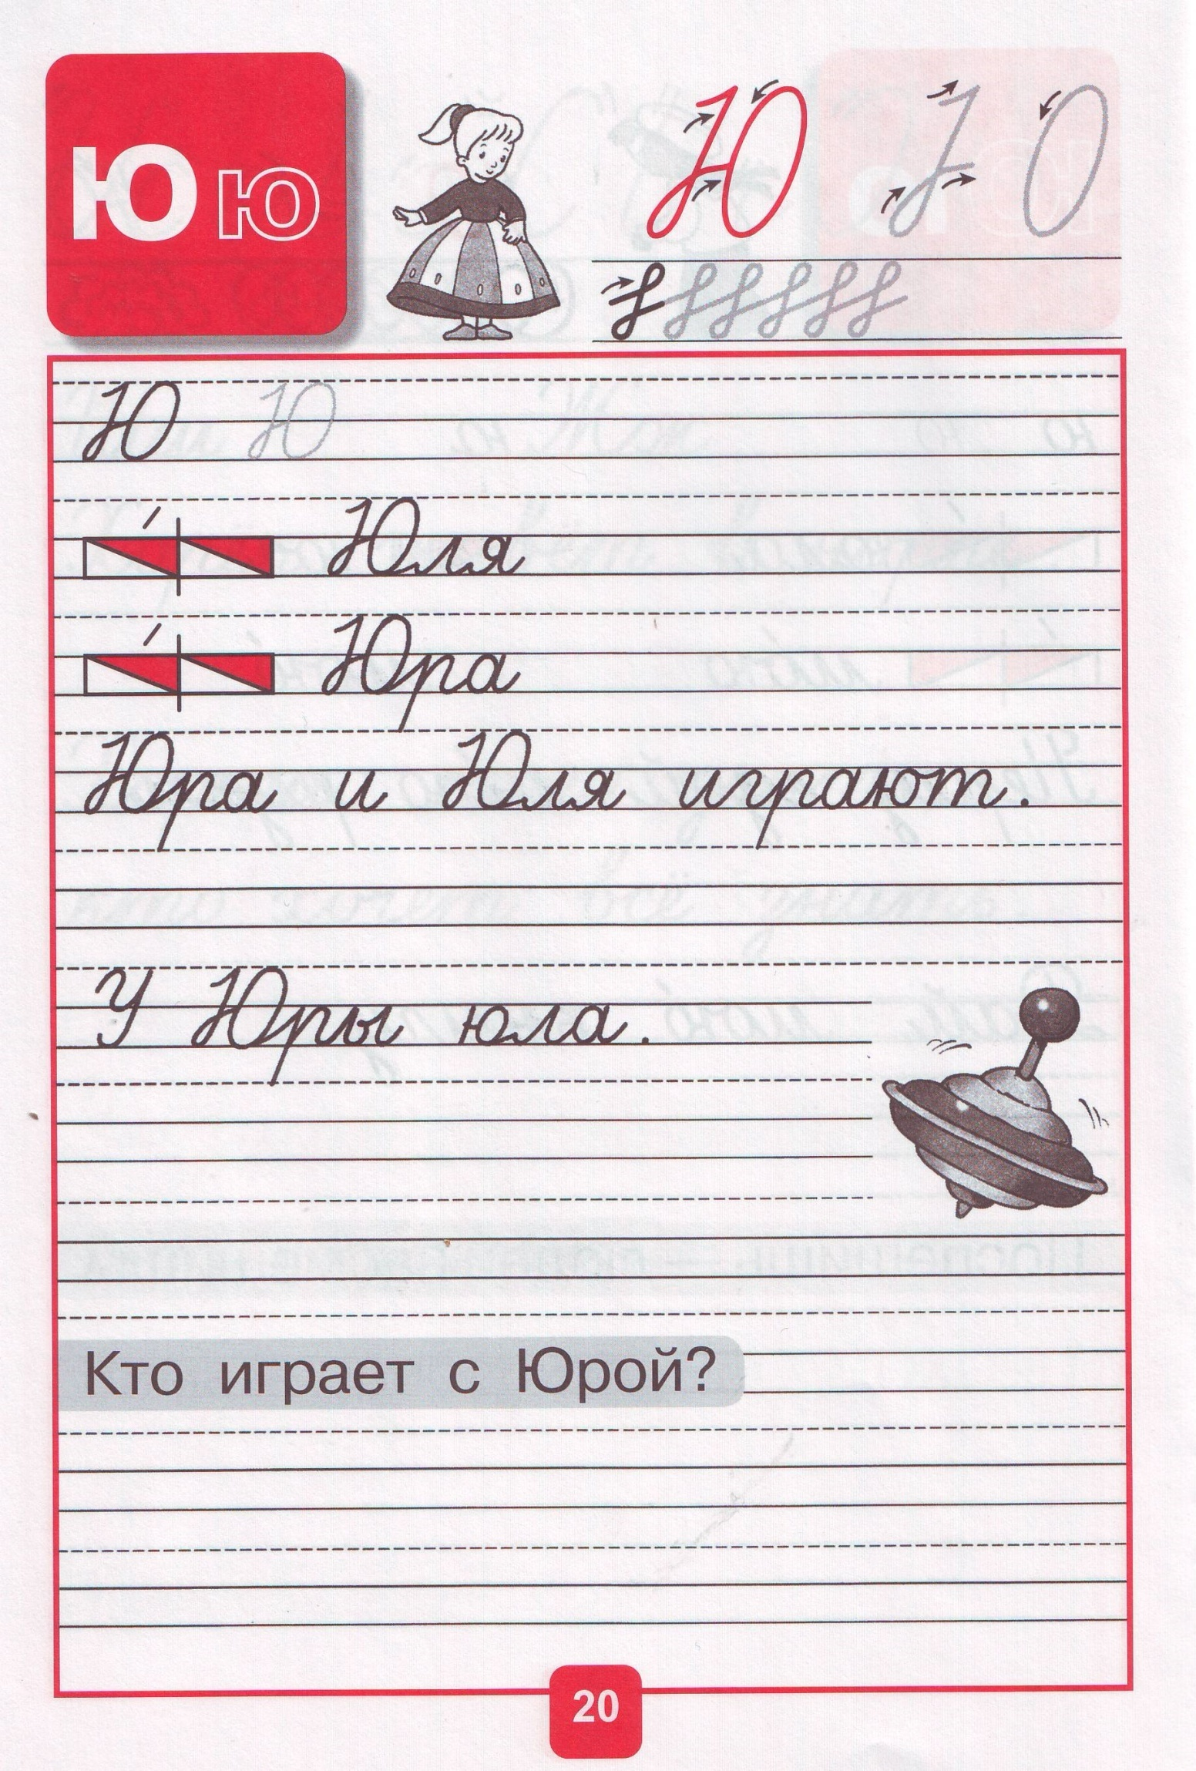
Задание повторение: Русский язык 04.02.2021 Катя
Русский язык 04.02.2021 Катя
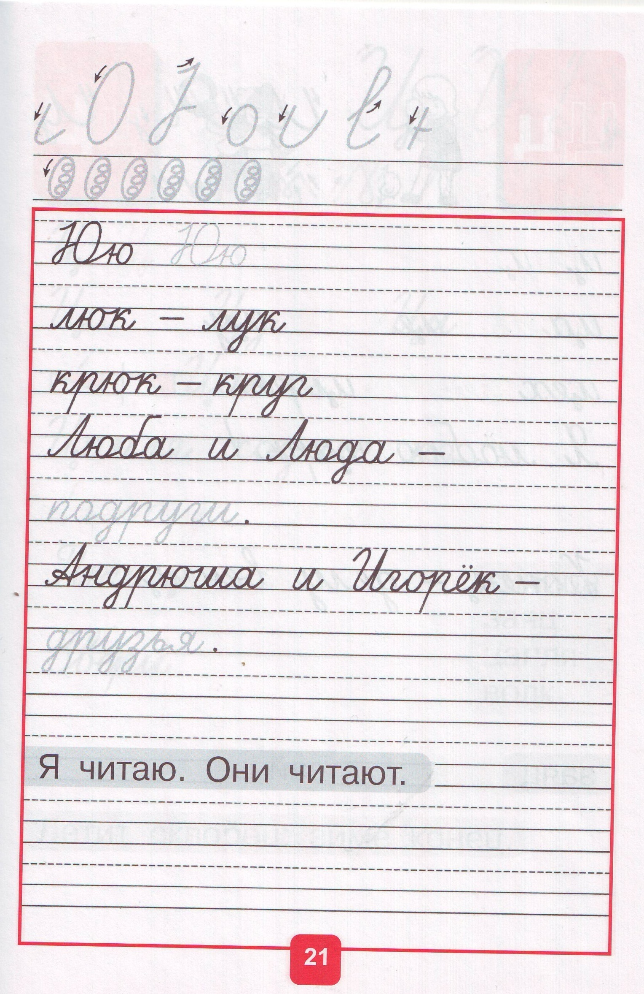
Задание на повторение: Русский язык 04.02.2021 Катя

